**Не жгите сухую траву, камыш и мусор!**

Загорания сухой травы и бесконтрольное сжигание мусора – ежегодная весенняя проблема. В это время пожарные подразделения выезжают на тушение травы и мусора от 3 до 10 раз в сутки. Порой боевые расчеты не успевают возвращаться в пожарные части, переезжая с одного вызова на другой.

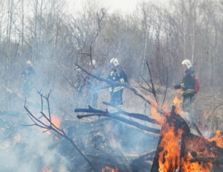

Весной и осенью часто можно увидеть жуткие картины - горит сухая трава, которую заботливо подожгли для, так называемой, "очистки" и "удобрения".

Травяной пал – это настоящее стихийное бедствие.

Отдел надзорной деятельности и профилактической работы по Калининскому, Лысогорскому и Самойловскому районам Саратовской области УНД и ПР Главного управления МЧС России по Саратовской области обращается к населению! Помните, что убирать сухую траву и мусор с территории нужно таким образом, чтобы не допустить возгорания. Будьте осторожны с открытым огнем, не разводите костры вблизи зданий и строений, не сжигайте сухую траву и мусор! Также стоит быть аккуратными автомобилистам. Не бросайте из окон своих авто не затушенные сигареты!

Помните, что огонь с сухой травы может легко перекинуться на жилые дома и строения, а также лесные массивы, став причиной серьезного пожара, который может нанести значительный материальный ущерб!

Также, согласно Кодекса об административных правонарушениях РФ, нарушение требований пожарной безопасности влечет за собой для граждан наложение административного штрафа в размере до 3000 рублей, для должностных лиц - административный штраф в размере до 15000 рублей, на лиц, осуществляющих предпринимательскую деятельность – до 30000 рублей.

**ПОМНИТЕ! Только строгое соблюдение правил пожарной безопасности может предупредить пожары и не допустить больших материальных затрат!**